高邮市车逻镇初中八年级物理导学案：《第六章 物质的物理属性》复习课（苏科版,无答案）
【学习目标】 班级 姓名
1．会正确使用天平测量固体和液体的质量，并能判断测量过程中测量结果的偏差及微小质量的测量；
2．知道密度是物质的物理属性之一，掌握密度知识的应用及有关计算；
3．知道量筒和量杯的用途，会用天平和量筒测液体或固体的密度；
4．知道质量、密度、硬度、弹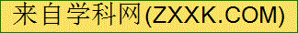性、导电性、磁性等都是物质的物理属性。
【课后作业】
1．关于密度，下列说法正确的是 （ ）
A．把一块砖切成体积相等的两块，密度变为原来的一半
B．铁的密度比水的密度大，表示铁的质量比水的质量大
C．密度不同的两个物体其质量可能相同
D．密度相同的两个物体其质量一定相同
2．下列说法正确的是 （ ）
A．机械钟表中的发条可以储存时钟运转所需要的能量，主要是由于制成发条的材料具有很好的延展性
B．橡胶是一种很好的弹性材料，用橡胶轮胎可以大大减轻汽车的震动与颠簸
C．铜是一种很好的导体，是因为它具有较高的硬度
D．银锭具有很高的硬度，所以可以将其拉成丝
3．学习质量和密度的知识后，小强同学打算用天平（含砝码）、水和量筒完成下列实验课题：
（1）测量牛奶的密度；
（2）鉴别看上去像是纯金的戒指；
（3）测定一捆铜导线的长度；
（4）鉴别铁球是空心还是实心的；
（5）测定一大堆大头针的个数．
你认为能够完成的实验是 （ ）
A．（1）（2） B．（1）（2）（4）
C．（1）（2）（4）（5） D．（1）（2）（3）（4）（5）
4．海洋中一头蓝鲸的质量约为120t= kg；某位九年级男同学的质量约为6×10⁴ ；我们教室中地板所用的大理石密度约为2.7×10³ .
5．张鹏家买了一桶食用油，用去一半后，剩下的食用油的密度 （填“变大”、“变小”或“不变”），食用油的密度为是0.8×10³kg/m³．表示的物理意义是 ．
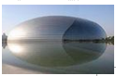
6．国家大剧院的穹顶表面积达3万平方米，为使如此大面积的建筑外壳不至过重而又坚固，设计者选择了钛金属板作主材，这主要是因为钛的密度 ，硬度 ．（两空都选填“大”或“小”）
7．长度相同，材料也相同的甲、乙两个实心圆柱体，甲的直径是乙的直径的两倍，则甲的密度是乙的密度的 倍，甲的质量是乙的质量的 倍．
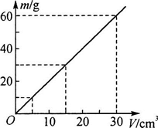
8．一只容器装满水，水的体积是0.8×10³dm³，如果用它来改装酒精，最多能装 kg．若容器中的水全部结成了冰，冰的体积 ．（填变大，变小，不变）（ρ_{酒精}=0.8×10³kg/m³，ρ_{冰}=0.9×10³k/m³）
11．某同学分别测量了三块橡皮泥的质量和体积，并根据测量数据画出如图所示的图像，橡皮泥的密度是 g/cm³．若另一块同种橡皮泥的体积为20cm³，其质量是 g．
12．学校研究性学习小组，测量一种矿石的密度．现有器材：小矿石块、天平（含砝码）、一个烧杯、足量的水、细线．小组同学们设计了一种测量矿石密度的方案如下：
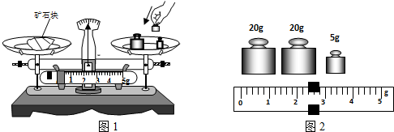

（1）调节天平平衡后，小明用天平测量矿石块的质量，如图1所示，指出实验操作中的错误： ．改正错误后，小明用正确的方法称矿石块的质量，平衡时放在盘中的砝码和游码在标尺上的位置如图所示，则矿石块的质量m₀为 g．
（2）在烧杯中倒满水，称出烧杯和水的总质量m₁；
（3）将矿石块轻轻放入装满水的烧杯中，矿石块沉入杯底，烧杯溢出水后，将烧杯壁外的水擦干净，放在天平左盘上，称出此时烧杯、杯内矿石和水的总质量m₂；
（4）写出矿石密度的表达式：ρ_{矿石}= （用m₀、m₁、m₂、ρ_{水}来表示）．
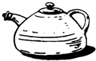
13． “十一”黄金周，征征和妈妈到无锡旅游，买了一只宜兴茶壶，如图所示．征征听说宜兴茶壶是用宜兴特有的泥土材料制成的，很想知道这种材料的密度．于是她用天平测出壶盖的质量为44.4g，再把壶盖放入装满水的溢水杯中，并测得溢出水的质量是14.8g．
（1）请你帮征征算出这种材料的密度是多少？
（2）若测得整个空茶壶的质量为159g，则该茶壶所用材料的体积为多大？
（3）若将此茶壶装满水后称得总质量为659g，则该茶壶的容积为多大？

14.试判断质量为9.5×10⁵mg的可能是下面哪种动物的质量 （ ）
A．一只蚂蚁 B．一头猪 C．一只大象 D．一只鸡
15.有一体积为20cm³的均匀固体，用天平测得它的质量为160g，下列说法正确的是（ ）
A．用天平测它的质量时，砝码应放在天平左盘
B．此固体的密度为8×103kg/m3
C．把此固体带到月球上，质量变为原来的1/6
D．把此固体截去一半，剩余部分密度为4×103kg/m3
16.悉尼科技大学的研究小组研发了一种独特的复合材料--石墨纸，如图所示．其成分以石墨为主，薄如纸张，比钢要坚硬10倍且轻巧，还可以回收再利用．未来应用非常广泛．下列说法错误的是 （ ）
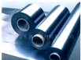
A．与同体积的钢相比，石墨纸的质量较小
B．与钢相比，石墨纸的硬度较大
C．石墨纸是一种环保材料
D．石墨纸是绝缘体，不易导电
17.学习了密度知识后，李红想测出项坠密度．制作如下实验计划：①把托盘天平放在桌面上，游码移到称量标尺刻度线处，调节平衡螺母使横梁平衡；②将项坠浸没在量筒内的水中，读出此时液面示数；③将项坠放在左盘中，往右盘中增减砝码并移动游码直至横梁平衡，读出质量；④在量筒内倒入适量的水，读出此时液面示数；⑤根据实验数据计算项坠的密度．测量项坠密度的实验顺序正确的是（ ）
A．①③④②⑤ B．①④②③⑤ C．①②③④⑤ D．①②④③⑤
18.一捆粗细均匀的铜线，质量约为9kg，铜线的横截面积是25mm²．这捆铜线的长度约为ρ_{铜}=8.9×10³kg/m³． （ ）
A．4m B．40m C．400m D．4000m
19.工厂生产的酒精（ρ_{酒精}=0.8g/cm³）含水量（按质量计算）不得超过10%，质检员抽出甲、乙、丙、丁四瓶样本．查得它们的密度依次分别为0.81g/cm³、0.815g/cm³、0.82g/cm³、0.83g/cm³，其中合格产品是 （ ）
A．只有甲 B．甲、乙 C．甲、乙、丙 D．甲、乙、丙、丁
20.体积和质量都相同的铝球、铁球和铜球，下列说法中正确的是 （ ）
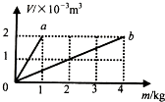
A．铝球可能是实心的，而铁球和铜球一定是空心的
B．铝球一定是空心的，而铁球和铜球也是空心的
C．铜球是实心的，铁球和铝球也是实心的[来源:学|科|网]
D．铜球是空心的，而铝球和铁球是实心的
21. a，b两个实心物体的体积与质量的关系如图所示，
a和b物体的密度之比为 ．
22.利用橡皮擦将纸上的字擦掉之后，橡皮擦的质量 ，密度 （以上两空选填“变 小”、“变大”或“不变”）．
23.冰的密度为0.9×10³kg/m³，1dm³的冰熔化后，质量为 ㎏，体积是 m³．
24.体积为0.5m³的钢瓶内装有密度为6kg/m³的氧气，某次电焊中用去了其中1/3，
则钢瓶内剩余氧气的质量为 kg，剩余氧气的密度为 kg/m³．
25.某国大学高分子材料科研小组已研发出硬度相当于钢铁2～5倍的聚丙烯塑料．某型汽车使用的是质量高达237kg的钢质外壳，若替换成等体积的聚丙烯塑料材质，除增强车壳强度之外，还可减少多少质量？已知钢和聚丙烯塑料的密度分别为ρ_{钢}=7.9×10³kg/m³、ρ_{聚丙烯}=1.1×10³kg/m³．

26.小明想知道酱油的密度，于是他和小华用天平和量筒做了如下实验：
（1）将天平放在水平台上，把游码放在________处，发现指针指在分度盘的右侧，要使横梁平衡，应将平衡螺母向________（填“右”或“左”）调．
（2）用天平测出空烧杯的质量为17g，在烧杯中倒入适量的酱油，测出烧杯和酱油的总质量如图甲所示，将烧杯中的酱油全部倒入量筒中，酱油的体积如图乙所示，则烧杯中酱油的质量为________g，酱油的密度为________kg／m³．
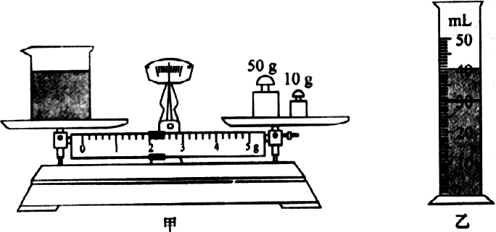
（3）小明用这种方法测出的酱油密度会________（填“偏大”或“偏小”）．
（4）小华不小心将量筒打碎了，老师说只用天平也能测量出酱油的密度．于是小华添加两个完全相同的烧杯和适量的水，设计了如下实验步骤，请你补充完整．[来源:学科网]
①调好天平，用天平测出空烧杯质量为m₀．
②将一个烧杯________，用天平测出烧杯和水的总质量为m₁．
③用另一个相同的烧杯装满酱油，用天平测出烧杯和酱油的总质量为m₂．
④则酱油的密度表达式ρ＝________（已知水的密度为ρ_{水}）．

教师评价 批改日期

